תאריך הבחינה: 8.2.2019
שם המרצה: מר דוד קודיש, מר יובל זק
שם הקורס: ניתוח ועיצוב מערכות מידע
מספר הקורס: 364-1-1411
שנה: 2019 סמסטר: א' מועד: ב'
משך הבחינה: 3 שעות
חומר עזר: מחשבון

הנחיות כלליות:
- המבחן בנוי משני חלקים. בחלק א' ייתן לכם סיפור על בסיסו תידרשו לענות על שאלות. חלק ב' יהיה מורכב משאלות הבנה וידע.
- יש לענות על השאלות על גבי טופס הבחינה. לא יבדקו דפים נוספים, אך מומלץ להיעזר בדפי טיוטה כדי לכתוב תשובות מסודרות על גבי הבחינה. אל תיפלו למלכודות של "כל המוסיף גורע" ו"תפסת מרובה לא תפסת" – יש לענות תשובות ממוקדות ותמציתיות ואך ורק במקומות הייעודיים לכך על גבי טופס הבחינה.
- המבחן כתוב בלשון זכר מטעמי נוחות ומתייחס לשני המינים.
בהצלחה

חלק א' (51 נקודות)
קרטל סינלואה מעוניין לייעל את תהליכי העבודה שלו באמצעות מערכת מידע, ולשם כך הוא הזמין אתכם בתור יועצים. בפגישה עם אחד ממנהיגי הקרטל, ושאר ראיונות שנערכו עולה התמונה הבאה. כיאה לקרטל סודי, אין אפשרות לקנות תוכנת מדף ועליכם לפתח מערכת מידע שתתמוך בכל הצרכים המפורטים להלן.
בקרטל יש שלושה סוגים של עובדים – מנהלים, סוחרים וחיילים. סוחרים מרוויחים ישירות מהעסקאות אותם הם מבצעים, כאשר בהוצאותיהם הם משלמים על הסחורה ועל העמלה לממונים עליהם. חיילים מקבלים שכר לפי חוזה העסקה אישי. בנוסף, הקרטל עובד בצורה של פירמידה, כך שההכנסה של כל מנהל היא העמלה שהוא מקבל מהכפופים לו פחות העמלה שהוא משלם לממונה עליו. בנוסף הקרטל משלם שוחד לגופים ובכירי ממשל במקסיקו.
לצד סחר בסמים מתפרנס הקרטל מהברחות של סחורה לתוך שטחי ארה"ב. הברחות אלה עובדות בשני צירים – האחד קרקעי באמצעות משאיות ומנהרות, והשני מוטס באמצעות מטוסים קלים. לכל שיטת העברה יש גורמים שונים שיש לשחד על מנת לאפשר לה להתקיים. לכל כלי תחבורה יש מספר זיהוי, ואחת לתקופה הוא נדרש לעבור טיפולי תחזוקה. לכל מנהרה יש את נק' הציון של פתחי הכניסה והיציאה אליה.
אחת לתקופה נעצר מנהיג הקרטל ונכלא. ברגע שזה קורה, מתחיל תהליך שבסופו הוא יברח מהכלא. ראשית פונה סגן המנהיג אל היועץ המשפטי, ומבקש שזה ישחד את השר הממונה על בתי הכלא בסיוע בפעולה. אם השר נעתר לבקשה, הוא מפנה אותו אל מנהל האבטחה, וזה מעביר לו מידע על דרכי הגישה והמבנה הפנימי של הכלא. אם הוא לא נעתר, פונה היועץ למאבטחים זוטרים בכלא ומנסה לשחד אותם כדי שיסייעו. כאשר מסיים היועץ את משימתו, הוא מעביר את המידע שאסף לסגן המנהיג, וזה פונה אל מהנדס בניין כדי שיתחיל בחפירת מנהרה. עם תחילת העבודה מודיע המהנדס אל הגורמים שהסכימו לקחת שוחד ולסייע בתהליך שהוא מתחיל בחפירה, אוסף צוות, מאתר מיקום נסתר, ומתחיל משם לחפור מתחת לקרקע. אחת לשבוע הוא מעדכן את היועץ בקצב ההתקדמות, וזה מעדכן הן את סגן המנהיג והן את המנהיג שנמצא בכלא. עם גמר חפירת המנהרה, מעדכן המהנדס את הגורמים שקיבלו שוחד שהבריחה עומדת להתחיל. בשלב זה מארגן סגן המנהיג רכב מילוט, ומעדכן היועץ את המנהיג שבכלא על מועד הבריחה. הבריחה תוכתר כמוצלחת (כפי שלרוב קורה), מיד עם חבירת המנהיג לרכב המילוט..

- (12 נק') תאר את תהליך הבריחה מהכלא באמצעות תרשים BPMN.

- (24 נק') הכן תרשים מחלקה מקיף עבור המערכת המתוארת. על התרשים לכלול שימוש נכון ב- enumerators, מאפיינים מהותיים וכן קרדינליות הקשרים. עבור תרשים לא מסודר וקשרים מיותרים ו/או לא יעילים יורדו נקודות. מומלץ להשתמש בטיוטה ולהעביר את התרשים המסודר לדף נקי. יש לציין את המאפיינים הרלוונטיים לשאלה גם אם לא צוינו במפורש בדרישות, אך אין צורך לציין סוגי המשתנים והגדרות private/public. יש להציג שיטות רלוונטיות בלבד.

- (15 נק') הכן תרשים Use Case עבור המערכת שתפתחו.

חלק ב (49 נקודות)

- (3 נק') מאגרי המידע בתרשים DFD שקולים ל:
- ממשקים בתרשים מחלקות
- מחלקה בתרשים מחלקות
- טבלה בבסיס נתונים
- בסיס נתונים

- (4 נק') ההבדל בין ישויות בתרשים DFD ושחקנים בתרשים Use Case הוא:
  - ישויות יכולות להיות גם מערכות אחרות
  - ישויות יכולות להיות גם משתמשים עקיפים
  - ישויות יכולות להיות גם משתמשים ישירים
  - ישויות יכולות להיות גם זמן ו- system

- (4 נק') מהן בדיקות תאימות לאחור ומתי נבצע אותן?

- (3 נק') תרשים Sequence מתאר:
  - מה קורה לאובייקט מסויים לאורך כל תקופת החיים שלו
  - רצף פעולות שקורות במסך המשתמש
  - רצף הפעולות שקורות לאובייקטים במהלך טרנזקציה מסויימת
  - רצף הפעולות שקורות למחלקות מסויימות במהלך קלט המשתמש

- (8 נק') נתונה הטבלה הבאה, וכן משקל תועלת של 60%. עבור כל שיטת נרמול, קבע איזו הצעה תנצח:
הצעה | עלות מהוונת | תועלת
א | 35000 | 0.9
ב | 42000 | 0.85
ג | 28000 | 0.8

שיטת נרמול א': _____ שיטת נרמול ג': _____

שיטת נרמול ב': _____ שיטת נרמול ד': _____

- (2 נק') באיזו שיטת נרמול כדאי להשתמש, ולמה?
  - שיטה א' – בשל הפשטות שלה
  - שיטה ג' – בשל חוסר הטייה
  - שיטה ב' – בשל חוסר הטייה
  - אין משמעות לשיטה בה נשתמש

- (2 נק') מה אינו חלק מהמאפיינים של מודל הספירלה?
  - התחשבות ברמת המחויבות של בעלי העניין
  - שימוש בשיקולי סיכון בכדי לקבוע את רמת המאמץ
  - שימוש בשיקולי סיכון כדי לקבוע את מידת הפירוט
  - א' + ג'
  - כל התשובות הן מאפיינים של מודל הספירלה

- (4 נק') מנה שני יתרונות ושני חסרונות של מתודולוגיית הספירלה. הימנעו מלמנות מתי נשתמש במתודולוגיית הספירלה בתור יתרונות/חסרונות.
יתרונות | חסרונות

- (9 נק') השלם את השיטות לאיסוף דרישות (לפי וודרבי):
BSP:

_______________ |  | _______________ |  | _______________
_______________ |  |  |  | _______________

CSF:
_______________ |  |  |  | _______________

E/M:
_______________ |  | _______________ |  | _______________
_______________ |  | _______________ |  | _______________

- (10 נק') לפניך 5 היגדים מתוך המניפסט של Agile. לכל היגד סמן האם הניסוח שלו שומר על הרעיון העקרוני של Agile או לא. אם הוא כן, הסבר כיצד מתודולוגיית Scrum מיישמת היגד זה. אם הוא לא, תקן אותו.

  - כלי המדידה העיקרי להתקדמות הפרויקט הוא התוכנה שהופקה. נכון / לא נכון
הסבר: ___________________________________________________________
________________________________________________________________
  - על הלקוח או נציגיו להיות נוכחים פיזית במקום הפיתוח. נכון / לא נכון
הסבר: ___________________________________________________________
________________________________________________________________
  - יש לתעדף פיתח מהיר על פני מצוינות טכנולוגית. נכון / לא נכון
הסבר: ___________________________________________________________
________________________________________________________________
  - יש לקיים דיונים פנים אל פנים. נכון / לא נכון
הסבר: ___________________________________________________________
________________________________________________________________
  - יש למנות איש צוות שיהיה אחראי על תקינות תהליכי העבודה. נכון / לא נכון
הסבר: ___________________________________________________________
________________________________________________________________

דף נוסחאות

תרשים תהליך BPMN
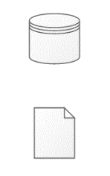
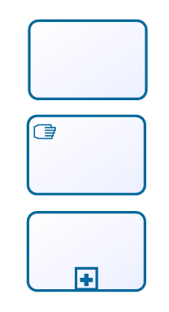
פעילות ממוחשבת מאגר נתונים ממוחשב

פעילות ידנית טופס ידני

פעילות מורכבת אירוע


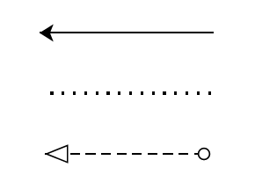
חץ Sequence שער AND

חץ Association שער XOR

חץ Message שער OR

תרשים זרימה

אליפסה –התחלה וסיום

מעוין – צומת החלטה
מלבן – פעולה

מלבן עם שני קוים – פעולה מורכבת

Sequence Diagram
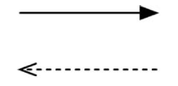
פעולה סינכרונית והתשובה
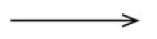
פעולה א-סינכרונית

State Diagram

מצב

שינוי מצב

התחלה


סיום

בחירת חלופות

$K_{t}$ – סך ההוצאות/הכנסות נטו בשנה $t$.
סך ההוצאות/הכנסות מהוונות – $PV=K_{0}+\sum_{t=1}^{n}{\frac{K_{t}}{{\left(1+rate\right)}^{t}}}$
$K_{0}$ – הוצאה/הכנסה נטו בשנה 0, שלא עוברת היוון (הוצאה/השקעה ראשונית).

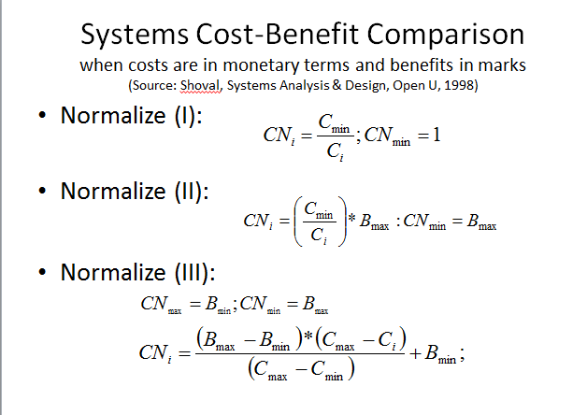
שיטות נרמול עלויות
שיטה א'


שיטה ב'

שיטה ג'

